##### **ESTABILIZAÇÃO DA ARTICULAÇÃO FEMOROTIBIOPATELAR COM A FIXAÇÃO DUPLA DA FÁSCIA LATA APÓS RUPTURA EXPERIMENTAL DO LIGAMENTO CRUZADO CRANIAL EM CÃES**

*(STABILIZATION OF THE FEMOROTIBIOPATELAR JOINT WITH DOUBLE FIXATION OF THE FASCIA LATA AFTER EXPERIMENTAL RUPTURE OF THE CRANIAL CRUCIATE LIGAMENT IN DOGS)*

**T. S. DUARTE[1]*, R. J. DEL CARLO1, K. C. S. PONTES[2], E. ANDRADE1, N. FERNANDES1, A. P. PERDIGÃO1**

##### **RESUMO**

O presente estudo teve como objetivo avaliar a eficiência de uma nova técnica cirúrgica utilizando enxerto da fáscia lata autógena, fixada em dois pontos e um programa fisioterápico para auxiliar na recuperação pós-cirúrgica. Para este estudo foram utilizados 10 cães pesando entre 15 e 22 kg. A partir de um retalho de fáscia lata foi confeccionado um enxerto de aproximadamente 1,5 cm de largura, estendendo-se desde a transição com o músculo tensor da fáscia lata até a crista da tíbia. A porção proximal do retalho foi seccionada e o enxerto de fáscia foi torcido sobre o seu eixo longitudinal até um diâmetro de aproximadamente 5,0 mm. Após artrotomia e ruptura total do ligamento cruzado cranial, o enxerto de fáscia lata foi introduzido entre os côndilos com o auxílio de uma agulha em forma de anzol que, ao atravessar a articulação tracionou o enxerto sobre a fabela lateral. Na sequência, o parafuso e a arruela foram inseridos no côndilo femoral lateral e o enxerto foi tracionado e, sob tensão, circundou o parafuso, abaixo da arruela, por 360º e no sentido horário. Por fim, a extremidade livre do enxerto foi passada sob o tendão patelar, no sentido lateromedial e fixada sobre este com padrão de sutura em “X”. Todos os animais receberam tratamento fisioterápico diário imediatamente após a cirurgia até o fim das avaliações, 60 dias após a cirurgia. A técnica proposta foi capaz de restabelecer a função do ligamento cruzado cranial e o protocolo de fisioterapia auxiliou na recuperação da função da articulação femorotibiopatelar de cão.

Palavras-chave: Articulação. Cão. Fisioterapia. Joelho. Ligamento cruzado cranial.

**SUMMARY**

This study assessed the efficiency of a new surgical technique with intra and extracapsular components using autogenous fascia lata graft, fixed at two points, as a technique capable of restoring function of the cranial cruciate ligament and a physiotherapy protocol to assist in post-surgical recovery were evaluated. For this study 10 dogs weighing between 15 and 22 kg were used. From a retail of fascia lata a 1,5 cm in width graft was made, extending from the transition to the tensor of fascia lata muscle to the tibial crest. The proximal portion of the flap was sectioned and fascia graft was twisted about its longitudinal axis to a diameter of approximately 5.0 mm. After complete rupture and arthrotomy of the cranial cruciate ligament, fascia lata graft was introduced between the condyles with the aid of a needle-shaped hook that when went through the articulation has tractioned the graft on the lateral side of the fabela. In sequence, the screw and the washer were inserted into the lateral femoral condyle and the graft was tractioned and, under tension, the screw was circled below the washer 360 º clockwise. At the end, the free extremity of the graft was passed under the patellar tendon, on the lateromedial direction and fixed on this with standard suture in ‘’X’’. All animals received physical therapy immediately after surgery until the end of the evaluation, 60 days after surgery. The stability tests were always negative in the postoperative period. The proposed technique was capable of restoring the function of the cranial cruciate ligament and the physiotherapy protocol helped in the recovery of the dog femorotibiopatelar joint function.

Key-word: Dog. Cranial cruciate ligament. Joint. Knee. Physiotherapy.

**INTRODUÇÃO**

A ruptura do ligamento cruzado cranial é a doença que mais acomete o joelho de cães (HOULTON, 2008) sendo considerada a terceira maior causa de problemas ortopédicos nesta espécie (SOUZA et al., 2011). É considerada uma doença multifatorial, envolvendo fatores genéticos, conformacionais e inflamatórios que, juntos, criam um desequilíbrio entre as forças mecânicas aplicadas no ligamento e sua capacidade de sustentar peso (GRIFFON, 2010). A perda da ação do ligamento cruzado cranial como força opositora à força de deslocamento cranial da tíbia provoca instabilidade articular, resultando na subluxação cranial da tíbia durante a fase de apoio do membro e sua redução na fase de elevação durante a locomoção (TASHMAN et al., 2004). As lesões em meniscos e a osteoartrose ocorrem como consequência da instabilidade provocada pela ruptura (CHU et al., 2002). O objetivo do tratamento cirúrgico é restaurar a anatomia e a estabilidade articular (BOSCHIN et al., 2002) contribuindo para que a doença degenerativa progrida em menor grau (GAGLIARDO et al., 2008).

A fisioterapia aumenta a massa muscular e atenua a atrofia que ocorre no período pós-operatório, aumenta a amplitude de movimento articular, melhora a capacidade do membro em suportar peso e reduz a progressão da osteoartrose (CANAPP, 2007). Além disso, o início precoce da fisioterapia reduz o processo inflamatório na articulação, melhora a homeostasia, a biomecânica articular e mantém a nutrição da cartilagem (MONK et al., 2006). O início da fisioterapia imediatamente após a substituição do ligamento cruzado cranial pela fáscia lata não compromete a integridade do enxerto e não altera a estabilidade articular, mas promove melhor organização do colágeno e permite a recuperação precoce do membro (ITO et al., 2007).

Assim, os objetivos deste estudo foram avaliar a eficiência de um novo método cirúrgico utilizando a fáscia lata autógena através de uma técnica com componentes intra e extracapsulares, com sua fixação em dois pontos, um no côndilo femoral lateral, fixando-a com parafuso e arruela, e outro no tendão patelar, fixando-a por meio de suturas em X e, avaliar a eficiência de um protocolo fisioterápico que auxilie na recuperação pós-cirúrgica da reconstituição do ligamento cruzado cranial.

**MATERIAL E MÉTODOS**

Foram utilizados 10 cães, cinco machos e cinco fêmeas, hígidos, acima de um ano de idade, com peso compreendido entre 15 e 22 Kg, provenientes do canil experimental do Departamento de Veterinária da Universidade Federal de Viçosa. Foram previamente realizadas avaliações clínicas, exames ortopédicos e hematológicos e radiografias dos membros pélvicos. O projeto foi enviado à Comissão de Ética no Uso de Animais (CEUA) da Universidade Federal de Viçosa e aprovado com o número 272/2011.

Para a estabilização da articulação femorotibiopatelar foi confeccionado um enxerto a partir de um retalho de fáscia lata de aproximadamente 1,5 cm de largura, estendendo-se desde a transição com o músculo tensor da fáscia lata até a crista da tíbia, sobre a cápsula articular e lateralmente ao tendão patelar. A porção proximal do retalho foi seccionada e a fáscia foi torcida sobre o seu eixo longitudinal até um diâmetro de aproximadamente 5,0 mm.

**A**

Na sequência, foi realizada uma artrotomia parapatelar lateral permitindo a ruptura total do ligamento cruzado cranial. Em seguida, por meio de uma perfuração, de aproximadamente 1,0 cm, paralela e medial ao tendão patelar, o enxerto de fáscia lata foi introduzido na articulação, sob a gordura infrapatelar, mimetizando as inserções do ligamento cruzado cranial, ou seja, de medial na tíbia para lateral no côndilo lateral do fêmur. Neste momento, a extremidade livre do enxerto foi introduzida no orifício de uma agulha em forma de anzol que, ao atravessar a articulação, no sentido craniocaudal-mediolateral, tracionou o enxerto até que ele pudesse ser visibilizado sobre a fabela lateral (Figura 1A).

Na sequência, o parafuso para osso esponjoso de 4,0 mm de diâmetro e comprimento variando de 18 à 22 mm e, a arruela foram inseridos no côndilo femoral, imediatamente abaixo do polo distal da fabela lateral e sob a cápsula articular. A articulação femorotibiopatelar foi posicionada a aproximadamente 135º de flexão, a tíbia levemente forçada caudalmente em relação ao fêmur, o enxerto foi tracionado e, sob tensão, circundou o parafuso, abaixo da arruela, por 360º e no sentido horário (Figura 1B). Neste momento, o parafuso foi completamente apertado concluindo a fase intra-articular da técnica proposta.

A fase extra-articular consistiu na passagem da extremidade livre do enxerto sob o tendão patelar, no sentido lateromedial (Figura 1C), emergindo no orifício medial previamente realizado seguida de fixação sobre o tendão patelar com padrão de sutura em “X” com fio de náilon número 0[3] (Figura 1D). A cápsula articular foi suturada em padrão colchoeiro interrompido com fio de náilon número 0 e, as bordas da fáscia lata com fio de ácido poliglicólico número 2-0[4], com padrão simples contínuo.

Imediatamente após o término da cirurgia e a cada 12 horas, durante dois dias, foram aplicadas bolsas de gelo, por 15 minutos, ao redor da articulação femorotibiopatelar. Nos membros operados foram confeccionadas bandagens mantidas por dez dias.

Do 10º ao 24º dia de pós-operatório, ao redor do joelho operado, foi aplicada bolsa de água à temperatura de 37 ºC, durante 15 minutos, uma vez ao dia. Nesta ocasião, a bolsa de água quente foi pressionada e foram realizados movimentos circulares ao redor de toda a articulação. Durante estes dias, foi realizada cinesioterapia passiva com movimentos lentos de flexão e extensão da articulação femorotibiopatelar, totalizando 30 ciclos por dia. Também, foram feitas caminhadas leves diariamente, durante 15 minutos, em local plano com gramado e solo de areia.

Do 25º ao 38º dia de pós-operatório, após a cinesioterapia passiva, foi realizado exercício de apoio em três membros, durante um período de 30 a 60 segundos, uma vez ao dia. Este exercício consistiu na elevação do membro não operado forçando assim o apoio do membro operado. Nesta fase, as caminhadas diárias foram intensificadas sendo feitas em local levemente inclinado, intercaladas com trotes.

Do 39º ao 60º dia de pós-operatório, além das atividades feitas uma vez ao dia na fase anterior foi instituído o exercício de subir e descer escadas, durante 10 minutos.

As avaliações clínico-ortopédicas dos animais operados foram realizadas, a cada cinco dias, durante um período de 60 dias. Algumas destas avaliações foram realizadas a partir do quinto dia de pós-operatório e outras a partir do décimo dia.

A recuperação funcional do membro operado foi avaliada a partir do quinto dia de pós-operatório de acordo com as características de postura e locomoção manifestadas pelo cão em estação e imóvel, caminhando e correndo. Foi graduada em 1, na ausência de claudicação; em 2, quando ocorreu o apoio total dos dígitos e do coxim plantar em estação, ao caminhar e ao correr, mas ainda apresentando claudicação; em 3, na presença de apoio total dos dígitos e do coxim plantar em estação e ao caminhar; em 4, quando ocorreu o apoio dos dígitos mas não do coxim plantar, em estação e ao caminhar; em 5, apoio dos dígitos e ausência de apoio do coxim plantar, apenas ao caminhar; e em 6, quando não houve apoio do membro em estação, ao andar e ao correr.

Imediatamente após a cirurgia e a cada cinco dias, os testes de gaveta, compressão tibial e rotação interna da tíbia foram realizados e os resultados foram classificados como presente ou ausente. A cada cinco dias, a partir do 10º dia, foram feitas mensurações da circunferência da coxa e da articulação do joelho por meio de uma fita métrica convencional circundando o terço médio da coxa e toda a articulação, sobre a patela. Os resultados foram apresentados em centímetro (cm). Também foi feita a mensuração da amplitude de movimento com auxílio de um goniômetro universal. Foram mensurados os ângulos máximos presente na extensão e na flexão da articulação femorotibiopatelar e, a diferença entre esses ângulos foi considerada a amplitude de movimento da articulação, em cada momento. Para efeito comparativo com as medidas feitas no decorrer de todo o período pós-operatório, todas as mensurações também foram feitas imediatamente antes da cirurgia.

Aos 60 dias de pós-operatório foram feitas radiografias da articulação operada nas projeções mediolateral e craniocaudal. Foram investigados sinais de degeneração articular como a presença de osteófitos, enteseófitos, esclerose do osso subcondral e efusão.

A verificação de diferenças estatísticas das variáveis circunferências da coxa e joelho, ângulos de flexão e extensão, amplitude de movimento, teste de gaveta, compressão tibial, rotação interna da tíbia e recuperação funcional foram realizadas utilizando o programa SAS 9.0. A normalidade da distribuição das variáveis foi determinada por meio do teste de Kolmogorov-Smirnov. Os dados que atenderam à pressuposição da normalidade foram submetidos à análise de variância para verificar a existência de diferença entre eles. Havendo diferença significativa, realizou-se o teste de Tukey. Para os dados que não atenderam à pressuposição de normalidade foi aplicado o teste não paramétrico de Kruskal-Wallis, seguido do teste de Student-Newman-Keuls. Para os resultados radiográficos foi utilizada análise descritiva. Em todas as análises estatísticas foram adotados nível de significância de 5%.

**RESULTADOS E DISCUSSÃO**

Para que fosse possível realizar todas as manobras previstas para o enxerto, o retalho que originou o enxerto precisou compreender todo o comprimento da fáscia lata. Uma forma de tornar o enxerto mais resistente foi torcê-lo sobre seu eixo longitudinal. Segundo Brendolan et al. (2001), a fáscia lata torcida apresenta maior elasticidade do que a fáscia lata em sua forma natural, ou seja, retilínea, porque leva em consideração o alongamento das fibras e o desenrolamento da fáscia no total de sua deformação. Além disso, o enxerto torcido mimetiza a estrutura natural multifasciculada do ligamento cruzado cranial (LOPEZ et al., 2003).

A fixação da fáscia lata ao côndilo femoral lateral com parafuso para osso esponjoso e arruela, além de manter o enxerto na posição desejada, favoreceu a tração, evitou a perda de tensão, reduzindo a instabilidade e impedindo o deslocamento da tíbia em relação ao fêmur. A inserção do parafuso numa angulação de 90º em relação ao osso favoreceu a fixação e atuou de forma que pudesse suportar a carga quando totalmente atarraxado. Ao contrario, como observado por Duarte et al. (2010), caso fosse inserido em outras angulações, como é possível quando se utiliza as âncoras cirúrgicas, poderia ficar instável e, assim, permitir a frouxidão do enxerto.

Segundo Grover et al. (2005), a perda da tensão durante a colocação do implante varia de acordo com a técnica de fixação utilizada. No presente experimento, o aperto total do parafuso sobre a arruela, para a fixação definitiva, foi realizado após a passagem do enxerto, contornando o parafuso, enquanto o cirurgião auxiliar mantinha o enxerto tensionado. Esses cuidados permitiram a manutenção da tensão no momento da fixação final do implante.

Em um animal houve o deslocamento parcial lateral do parafuso no 35º dia do pós-cirúrgico. No entanto, não foram encontradas evidencias de perda de tensão do enxerto nem constatado o deslocamento da tíbia. Provavelmente, a fixação dupla do enxerto tenha sido responsável por esse bom resultado. Com o deslocamento do parafuso, a arruela perde a capacidade de fixar o enxerto no côndilo femoral. Então, caso o enxerto tivesse sido fixado apenas no conjunto parafuso/arruela, o seu deslocamento, mesmo que parcial, poderia ter causado instabilidade à articulação. Depreende-se, que a sutura do enxerto, sob tensão, ao tendão patelar proporcionou a resistência necessária para estabilizar e impedir o deslocamento da tíbia.

A fixação por parafuso e arruela tornou a extremidade livre do enxerto independente da sua porção intra-articular, consequentemente, estabelecendo um novo mecanismo de estabilização articular, diferentemente do método preconizado por Leighton (1994) que sutura a extremidade do enxerto sobre a fáscia lateral que recobre o tendão patelar, sem lhe imputar qualquer ação.

A fisioterapia com cinesioterapia passiva foi iniciada no 10º dia de pós-operatório, diferentemente do preconizado por Buda et al. (2006) que introduziram movimentos passivos no dia seguinte ao procedimento. Este protocolo apoia-se nos dados de Silva et al. (2000) que afirmaram que o enxerto atinge características semelhantes ao ligamento apenas após 90 e 120 dias da cirurgia. Portanto, antes de dez dias do pós-operatório, o enxerto, sob tensão, está mais sujeito à sofrer afrouxamento e estiramento provocando perda da estabilidade articular.

No presente experimento, foi proposto um programa de fisioterapia de oito semanas, portanto mais curto e com etapas também mais curtas, intensificando os exercícios com maior frequência do que proposto por Edge-Hughes e Nicholson (2007). Logo no início da primeira fase foram instituídos exercícios como caminhadas que pudessem estimular a musculatura e o apoio do membro, assim como exercícios passivos para aumentar a amplitude de movimento.

A fixação do enxerto com o parafuso esponjoso e arruela manteve a tensão do enxerto mesmo com a instalação da reabilitação antes da maturação do ligamento que, segundo Silva et al. (2000), ocorre aos 90 dias de pós-operatório. Este resultado está de acordo com as observações de Milano et al. (2006) que afirmaram que os sistemas de fixação corticoesponjosos oferecem melhor eficiência quanto à resistência ao alongamento e ruptura do implante quando comparado a outros métodos.

A aplicação da bolsa de água quente teve como objetivo o aquecimento dos tecidos moles, proporcionando relaxamento muscular e maior extensibilidade dos tendões, ligamentos e cápsula articular facilitando a execução dos exercícios empregados em seguida e diminuindo a transmissão da dor. Além disso, o aquecimento prévio das estruturas envolvidas proporciona maior aproveitamento dos exercícios diminuindo os riscos de provocar lesões iatrogênicas (HEINRICHS et al., 2004; SOUZA et al., 2006).

Nos primeiros dias de fisioterapia, os movimentos passivos de extensão e flexão aplicados na articulação femorotibiopatelar provocaram incomodo e os animais relutavam em aceitá-los. À medida que os dias e os exercícios se sucederam foi evidente a melhora clínica e a concordância com a cinesioterapia passiva. Também, o tempo de apoio do membro operado, no exercício de três apoios, que aumentou gradualmente de 30 para 60 segundos do 25º ao 60º dia, foi mais tolerado pelos animais à medida que o período transcorria.

Na primeira avaliação após o início da fisioterapia e nos períodos de mudança de protocolo de reabilitação alguns animais manifestavam dor. A introdução de novos exercícios e a intensificação da caminhada forçou à maior utilização do membro operado, provocando o aumento da manifestação dolorosa. Segundo Canapp (2007), a mudança das atividades realizadas, como a intensificação dos exercícios durante a fisioterapia, deve diferir entre cães e é dependente da evolução clínica e do seu nível de tolerância. As alterações no protocolo de reabilitação foram pré-determinadas no início do experimento sem se ater à evolução clínica de cada cão. Sendo assim, nem todos estavam aptos para a intensificação das atividades.

Quanto à avaliação da recuperação funcional do membro operado, todos os cães apresentaram maior grau de claudicação e menor apoio do membro nos primeiros 15 dias de pós-operatório. No decorrer do período de avaliação, demonstraram melhora progressiva na postura e na locomoção (Gráfico 1). No 60º dia de pós-operatório, cinco cães não apresentaram claudicação e passaram a apoiar todo o membro ao chão em estação, ao andar e ao correr.

Apenas o cão 7 apresentou involução nas características de postura e locomoção e, no 60º dia de pós-operatório, ainda apresentava claudicação intensa, caracterizada pela ausência de apoio ao correr. Este cão manifestou dor leve, a partir do 35º dia de pós-operatório, mantendo-se assim até o último dia de avaliação, assim como havia sinal de crepitação durante a movimentação da articulação femorotibiopatelar. Embora, não tenham sido encontrados sinais radiográficos característicos de doença articular, sabe-se que o sinal de crepitação ocorre devido ao contato entre superfícies ósseas como nas alterações degenerativas (JOHNSON & JOHNSON, 1993) e em lesões de menisco (WEINSTEIN et al., 1995; CHU et al., 2002). Portanto, não pode ser descartada a doença articular degenerativa incipiente ou lesão meniscal neste cão, uma vez que são consequências da ruptura do ligamento cruzado cranial, causando dor e claudicação (CHU et al., 2002).

Os testes de gaveta, de compressão tibial e de rotação interna da tíbia tiveram resultado positivo apenas durante o procedimento cirúrgico, no momento em que foi realizada a ruptura do ligamento cruzado cranial. Os resultados obtidos nos testes realizados imediatamente antes do procedimento cirúrgico e após, até o 60º dia, foram sempre negativos.

As medidas da circunferência da coxa e da articulação femorotibiopatelar dos membros operados não apresentaram diferença significativa entre os períodos de observação (Gráfico 2 e 3). A manutenção das medidas da circunferência da coxa, no decorrer do experimento, sugere que a fisioterapia instituída impediu que ocorresse a atrofia muscular. Mesmo com períodos de ausência de apoio do membro operado, ou seja, períodos de desuso, não ocorreu perda de massa muscular.

Embora não tenha sido observada diferença estatística entre os períodos quanto à medida da circunferência da articulação femorotibiopatelar, a partir do 35º ocorreu um aumento que persistiu até o final das observações. É provável que este aumento tenha acontecido devido ao fibrosamento e, consequente, espessamento da cápsula articular e demais tecidos periarticulares. O espessamento da cápsula é desejável uma vez que contribui para a estabilidade do joelho e para os métodos cirúrgicos de se tentar estabilizar a articulação enquanto ocorre o fibrosamento (COOK et al., 2010).

Imediatamente após a estabilização cirúrgica da articulação ocorreu redução significativa na amplitude de movimento, semelhante ao observado no experimento de Buda et al. (2006). Neste momento, houve diminuição do ângulo de extensão e um aumento no ângulo de flexão, resultando na diminuição da amplitude de movimento (Gráfico 4).

Aos 10 dias após a cirurgia ocorreu uma diminuição significativa do ângulo de flexão quando comparado ao pós-operatório imediato. Tal fato foi o único responsável pelo aumento na amplitude de movimento observado nesta data, uma vez que não houve aumento significativo no ângulo de extensão no membro operado neste período. A partir daí, a amplitude de movimento aumentou até o último dia de avaliação, atingindo valor próximo ao observado antes do procedimento cirúrgico. Os ângulos de flexão e extensão estão estatisticamente iguais aos obtidos antes da cirurgia, a partir do 20º e 25º dia, respectivamente.

A diminuição na amplitude de movimento da articulação operada ocorreu devido à sutura do enxerto ao tendão patelar, provocando uma tensão excessiva neste tendão, limitando os movimentos de extensão e flexão. A fixação do enxerto neste ponto está em desacordo com Lopez et al. (2003) que afirmaram que, esta deve ocorrer no local natural de inserção do ligamento cruzado cranial para que a mobilidade da articulação mantenha-se normal. Outro fator que provocou a diminuição da amplitude de movimento foi a presença do parafuso e da arruela sob a cápsula articular, provocando o afastamento das bordas durante a capsulorrafia e consequente tensão e diminuição da capacidade de flexão do joelho.

A melhora observada na amplitude de movimento pode ser consequente ao protocolo de reabilitação instituído pois, segundo Manning et al. (1997), os exercícios de movimentação passiva da articulação não impedem a hipotrofia muscular, mas reduzem a formação de contraturas e aderências articulares, mantendo a amplitude dos movimentos. Sendo assim, os fatores que provocaram a redução na capacidade de movimentação femorotibiopatelar foram superados pelos exercícios realizados no pós-operatório. E, os benefícios proporcionados pela fixação do enxerto no tendão patelar foram superiores à diminuição temporária da amplitude de movimento.

Também, Souza et al. (2006) obtiveram melhores resultados quanto à angulação de extensão nos animais que receberam exercícios terapêuticos. No entanto, apenas aos 90 dias do pós-operatório o ângulo de extensão atingiu valores iguais aos mensurados antes da cirurgia. Segundo estes autores, o alongamento passivo e o aquecimento superficial da articulação foram os principais responsáveis pelo resultado. O alongamento passivo do membro operado não constou no protocolo de reabilitação do presente experimento e, no entanto, a recuperação da amplitude de movimento ocorreu mais cedo do que no trabalho dos autores supracitados. Acredita-se que o resultado não seja consequência de apenas um tipo de exercício, mas sim do somatório dos exercícios estipulados no presente protocolo de reabilitação.

Aos 60 dias de pós-operatório, exceto os cães 3 e 9, todos apresentaram sinal radiográfico compatível com lise óssea ao redor do parafuso, o que é esperado com a inserção de implantes metálicos ao osso. Não foram encontradas alterações radiográficas características de osteoartrose.

**CONCLUSÕES**

É possível concluir que a técnica proposta com a utilização da fáscia lata autógena e sua fixação em dois pontos é capaz do restabelecimento da estabilidade da articulação femorotibiopatelar após a ruptura experimental do ligamento cruzado cranial em cão e que, a fixação do enxerto de fáscia lata ao tendão patelar agrega mais resistência à fase intracapsular. Além disso, o parafuso para osso esponjoso e a arruela, implantados no fêmur, são capazes de permitir a fixação, favorecer a tração e proporcionar a manutenção da tensão do enxerto impedindo, assim, o deslocamento cranial da tíbia. O protocolo de reabilitação proposto é capaz de auxiliar na recuperação da função do membro após a cirurgia, prevenir a atrofia muscular e permitir o retorno da amplitude de movimento à angulação normal. E, a intensificação e a inclusão de novos exercícios devem ser realizadas de forma gradual e de acordo com a evolução clínica do paciente.

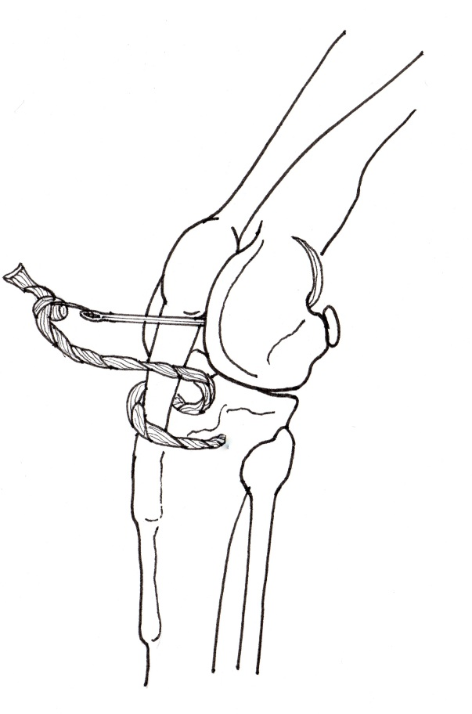 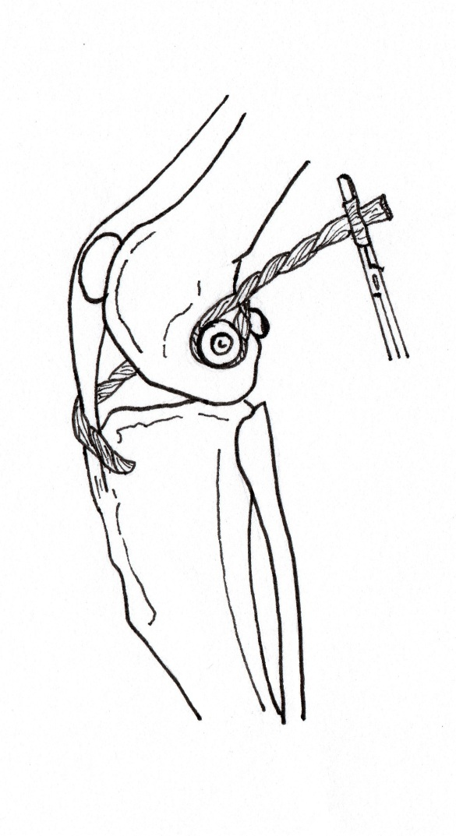

**B**

**A**

**D**

**C**

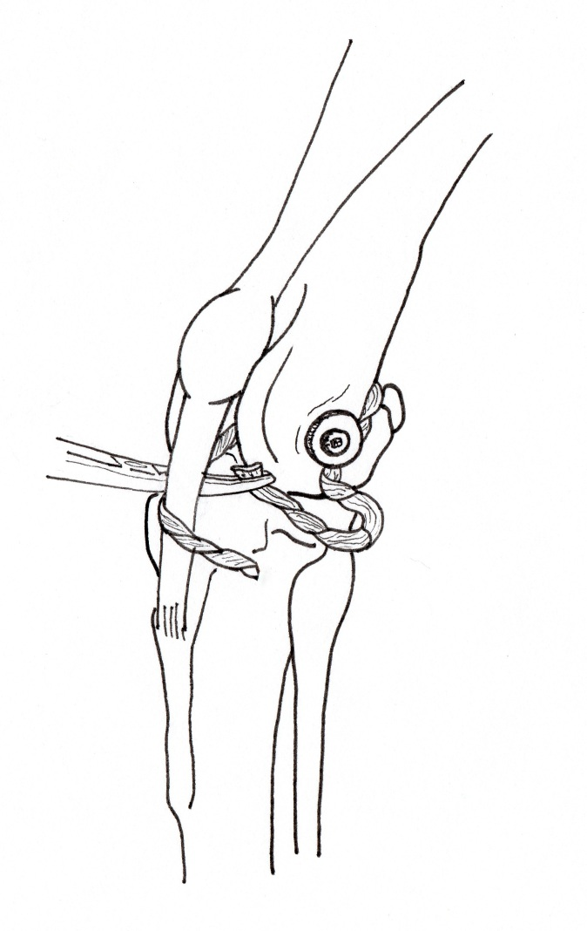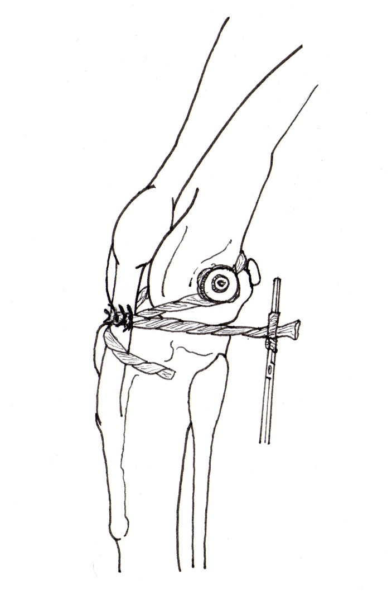

**A**

**L**

**M**

Figura 1. Representação esquemática da técnica de estabilização da articulação femorotibiopatelar com a fixação dupla da fáscia lata.A) extremidade livre do enxerto, presa ao orifício da agulha (seta) introduzida entre os côndilos femorais. B) enxerto após circundar parcialmente o parafuso. A seta ilustra o trajeto restante do enxerto para completar uma volta de 360º no sentido horário. C) passagem da extremidade livre do enxerto sob o tendão patelar no sentido lateromedial. Lateral (L), medial (M). D) sutura do enxerto de fáscia lata no tendão patelar. Pontos com padrão de sutura em “X” (seta). Imagem lateral da articulação femorotibiopatelar.

**L**

**M**

Graduação da recuperação funcional

Gráfico 1. Média e desvio padrão da graduação para a recuperação funcional.

Centímetros (cm)

Gráfico 2. Média e desvio padrão da mensuração da circunferência da coxa antes (0) e após a substituição do ligamento cruzado cranial em cão.

Centímetros (cm)

Gráfico 3. Média e desvio padrão da mensuração da circunferência da articulação femorotibiopatelar antes (0) e após a substituição do ligamento cruzado cranial em cão.

Dias

Amplitude de movimento

Gráfico 4. Média e desvio padrão dos ângulos de flexão e extensão e da amplitude de movimento da articulação femorotibiopatelar antes (0*), imediatamente após (0**) e a partir do 10º dia do pós-cirúrgico.

**REFERÊNCIAS**

BRENDOLAN, A.P.; REZENDE, C.M.F.; PEREIRA, M.M. Propriedades biomecânicas da fáscia lata e do ligamento cruzado cranial de cães. **Arquivo Brasileiro de Medicina Veterinária e Zootecnia**, Belo Horizonte, v.53, n.1, 2001. Disponível  em:http://www.scielo.br/scielo.php?script=sci_arttext&pid=S01029352001000100005&lng=en&nrm=iso> Acesso em 21 de Novembro de 2011.

BUDA, R.; FERUZZI, A.; VANNINI, F. Augmentation technique with semitendinosus and gracilis tendons in chronic partial lesions of the ACL: clinical and arthrometric analysis. **Knee Surgery, Sports Traumatology, Arthrose**, v.14, p.1101-1107, 2006.

CANAPP, S.O. The canine stifle. **Clinical Techniques in Small Animal Practice**, v.22, p.195-205, 2007.

CHU, Q.; LOPEZ, M.; HAYASHI, K. Elevation of a collagenase generated type II collagen neoepitope and proteoglycan epitopes in synovial fluid following induction of joint instability in the dog. **Osteoarthritis Cartilage**, v.10, p.662-669, 2002.

COOK, J.L. Extracapsular stabilization. In: Muir, P. **Advances in the Canine Cranial Cruciate Ligament.** Iowa: Wiley-Blackwell, 2010, cap.24, p.163-168.

DUARTE, T.S.; DEL CARLO, R.J.; PONTES, K.C.S; GALVÃO, S.R.; ANDRADE, E.C.; FERRARI, G.; MONTEIRO, B.S. Influência do diâmetro e do ângulo de inserção sobre a resistência à tração de âncoras cirúrgicas rosqueadas aplicadas em côndilos femorais de cães. In: CONGRESSO BRASILEIRO DE CIRURGIA E ANESTESIOLOGIA VETERINÁRIA, 9, 2010, Búzios. **Anais**... Rio de Janeiro.

EDGE-HUGHES, L.; NICHOLSON, H. Canine treatment and rehabilitation. In: Mc Gowan, C.; Goff, L.; Stubbs, N. **Animal Physiotherapy. Assessment, treatment and rehabilitation of animals.** Oxford: Blackwell, 2007, cap.13, p.207-2037.

GAGLIARDO, K.M.; SPIRONELLI, D.B.; EIMANTAS, G.C. Métodos de tratamento para a ruptura completa do ligamento cruzado cranial em cães – revisão. **Arquivos da Apadec**, v.8, p.667-672, 2008.

GRIFFON, D. A review of pathogenesis of canine cranial cruciate ligament disease as a basis for future preventive strategies. **Veterinary Surgery**, v.39, p.399-409, 2010.

GROVER, D.M.; HOWELL, S.M.; HULL, M.L. Early tension loss in an anterior cruciate ligament graft. A cadaver study of four tibial fixation devices. **Journal of bone and joint surgery**, v.87, p.381-390, 2005.

HEINRICHS, K. Superficial thermal modalities. In: Millis, M.S., Levine, D.; Taylor, R.A. **Canine Rehabilitation Physical Therapy**. Philadelphia: Saunders, 2004, cap.16, p.277-288.

HOULTON, J.E.F. What’s new in cruciate disease. In: PROCEEDINGS OF THE SOUTHERN EUROPEAS VETERINARY CONFERENCE. **Proceedings**, 2008, Barcelona, Spain. Disponível em: <http://www.ivis.org/proceedings/sevc/2008/hoult1.pdf>. Acesso em 8 de Outubro de 2011.

ITO, Y.; DEIE, M.; ADACHI, N. A prospective study of 3-days versus 2-week immobilization period after anterior cruciate ligament reconstruction. **Knee**, v.14, p.34-38, 2007.

JOHNSON, J.M.; JOHNSON, A.L. Cranial cruciate ligament rupture: pathogenesis, diagnosis and postoperative rehabilitation. **Veterinary Clinics of North America: Small Animal Practice**, v.23, n.4, p.717-733, 1993.

LEIGHTON, R.L. Joints. In:___ **Small Animal Orthopedics.** Philadelphia: Wolfe, 1994, cap.5, p.1-38.

LI, G.; RUDY, T.; ALLEN, C. Effect of combined axial compressive and anterior tibial loads on in situ forces in the anterior cruciate ligament: a porcine study. **Journal of Orthopaedic Research**, v.16, p.122-127, 1998.

LOPEZ, M.J.; MARKEL, M.D.; KALSCHEUR, V.; YAN LU, H.T.; MANLEY, P.A. Hamstring graft technique for stabilization of canine cranial cruciate ligament deficient stifles. **Veterinary Surgery**, v.32, n.4, p.390-401, 2003.

MANNING, A.M.; RUSH, J.; ELLIS, D.R. Physical therapy for critically ill veterinary patients. Part II. The musculoskeletal system. **Compendium on Continuing Education for the Practicing Veterinarian**, v.19, p.803-807, 1997.

MILANO, G.; MULAS, P.D.; ZIRANU, F. Comparison between diferent femoral fixation devices for ACL reconstruction with doubled hamstring tendon graft: a biomechanical analysis. **Arthroscopy**, v.22, p.660-668, 2006.

MONK, M.L.; PRESTON, C.; MCGOWAN, C.M. Effects of early intensive postoperative physiotherapy on limb function after tibial plateau leveling osteotomy in dogs with deficiency of the cranial cruciate ligament. **American Journal of Veterinary Research**, v.676, p.529-536, 2006.

SILVA, A.M.; DEL CARLO, R.J.; FONSECA, C.C., GALVÃO, S.R.; FILHO, A.M. Aspectos macro e microscópicos da fáscia lata utilizada como substituto autógeno do ligamento cruzado cranial. Estudo experimental em cães. **Ciência Rural**, v.30, n.2, p.275-280, 2000.

SOUZA, S.F., MAZZANTI, A.; RAISER, A.G., SALBEGO, F.Z.; FONSECA, E.T.; FESTUGATTO, R.; PELIZZARI, C.; BECKMANN, D.V.; BERNARDI, L.; PASSOS, R.; CUNHA, M.M. Reabilitação de cães submetidos a artroplastia do joelho. **Ciência Rural,** Santa Maria, v.36, p.1456-1461, 2006.

SOUZA, M.M.D.; RAHAL, S.C.; PADOVANI, C.R.; MAMPRIM, M.J.; CAVINI, J.H. Afecções ortopédicas dos membros pélvicos em cães: estudo retrospectivo. **Ciência Rural**, v.41, p.852-857, 2011.

WEINSTEIN, M.J.; MONGIL, C.M.; RHODES, W.H. Orthopaedics conditions of the Rottweiler – Part II. **Compendium on Continuing Education for the Practicing Veterinarian**, v.17, n.7, p. 925-939, 1995.

1. Universidade Federal de Viçosa – Viçosa – MG

   * Rua José Teotônio Pacheco, 306/101 – Clélia Bernardes – CEP 3657000 – Viçosa – MG

   E-mail: tatianaduarte@ufv.br
2. UNIVIÇOSA – Viçosa - MG
3. Mononylon 0- Ethicon – São José dos Campos – SP.
4. Ácido Poliglicólico 2-0 – Bioline – São Paulo – SP.